Инструкция для установки и настройки Zabbix Agent v6.0.7 на ОС Windows 10.

Установка агента.

1. Скачиваем пакет:

<https://cdn.zabbix.com/zabbix/binaries/stable/6.0/6.0.7/zabbix_agent-6.0.7-windows-amd64-openssl.msi>

1. Запускаем файл:



1. Следуем дальнейшим инструкциям:

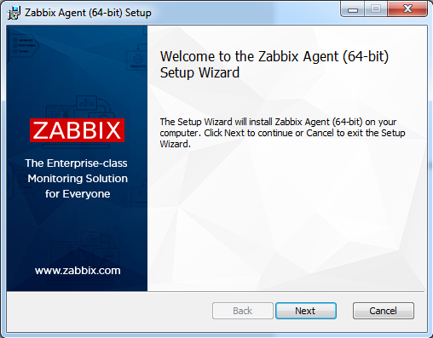

Нажимаем «Next».

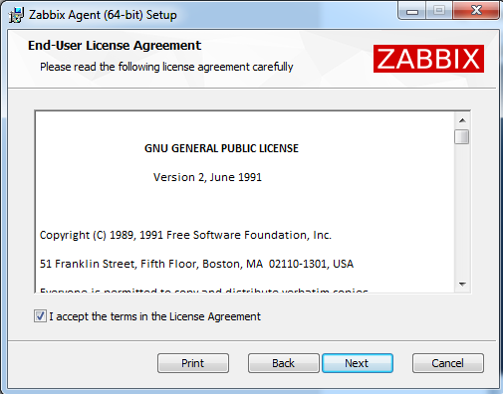

Ставим «галочку» и нажимаем «Next».

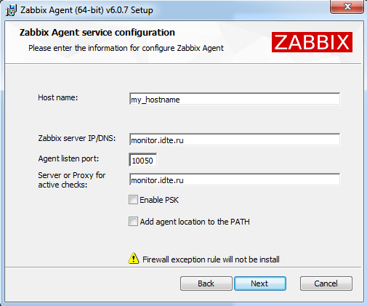

В поле «Host name» вводим ранее выданное наименование устройства, а в поля «Zabbix server IP/DNS:» и «Server or Proxy for active checks:» вводим **monitor.idte.ru**. «Галочки» нигде не ставим. Порт 10050 в поле «Agent listen port:» остается без изменений.

Нажимаем «Next».

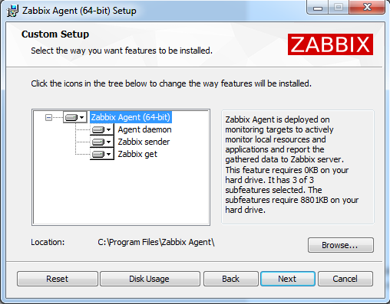

Ничего не меняем, нажимаем «Next».

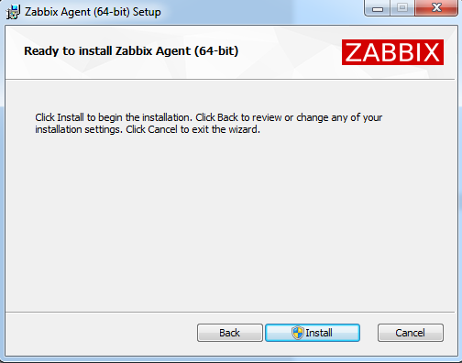

Нажимаем «Install».

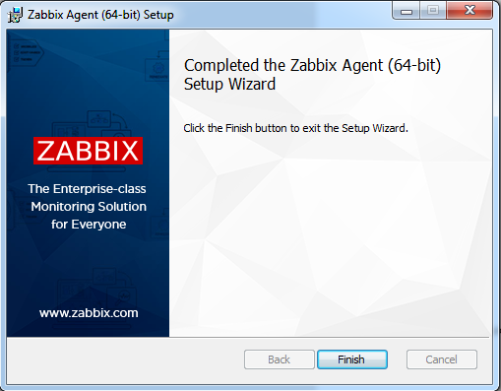

Установка завершена. Нажимаем «Finish»

Настройка агента.

Заменяем конфигурационный файл **zabbix_agentd.conf**, который находится в рабочей папке приложения (**C:\Program Files\Zabbix Agent\**) на файл, высланный Вам ранее. После чего перезагружаем компьютер.